学生学费缴费手机端操作流程

第一步，用微信关注公众号-“吉林工程职业学院计划财务处”，扫描二维码。

第二步，点击进入公众号。
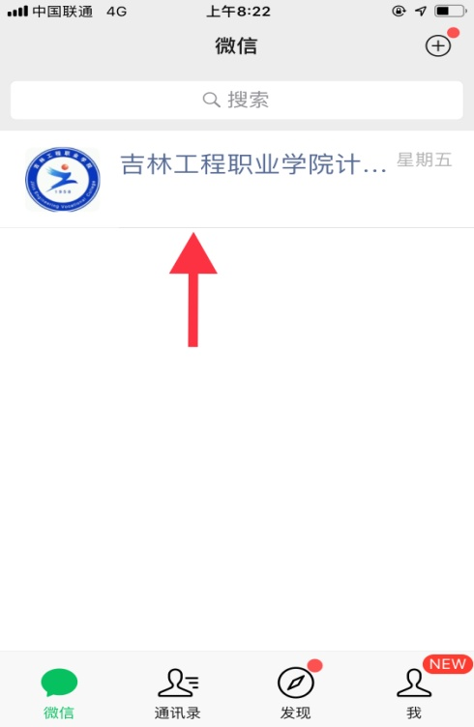
第三步，点击“学生收费”。
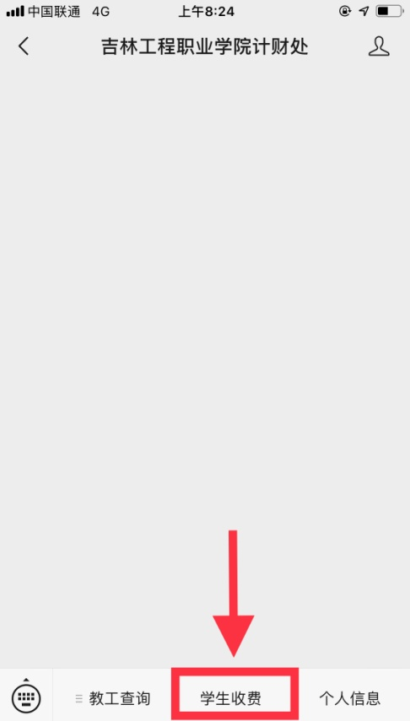
第四步-1，进入校园统一支付平台，方法一，选择学号登陆，输入身份证号（最后一位为X时，需大写）和密码（默认为身份证号后六位），点击“登陆”。
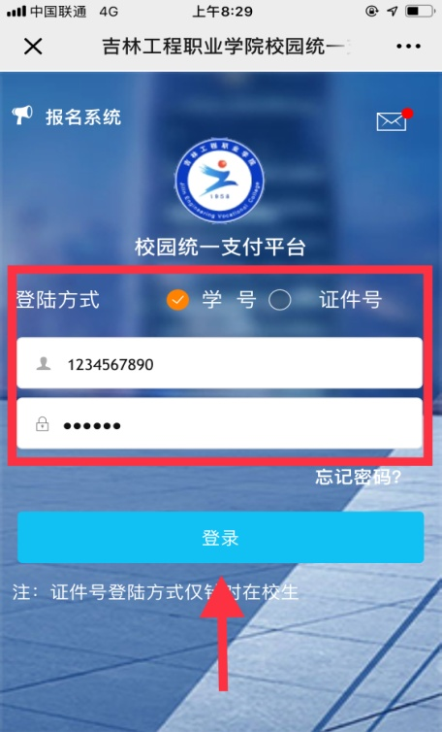
第四步-2，方法二，选择证件号登陆，输入身份证号（最后一位为X时，需大写）和姓名，点击“登陆”。
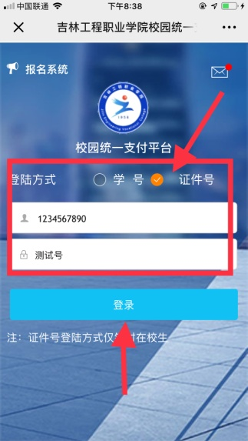
第五步，点击“学费缴费”。
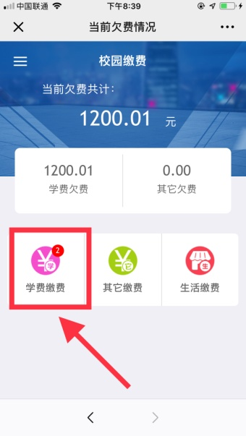
第六步，勾选学费或四人寝住宿费（默认1200元），点击“缴”。
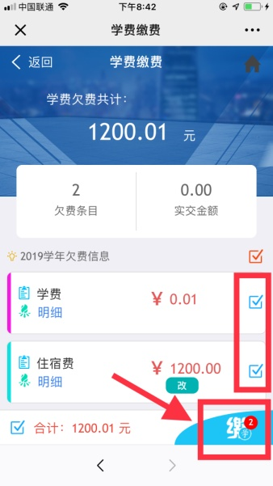
第七步-1，如住四人寝忽略此步，如住八人寝，点击“改”；
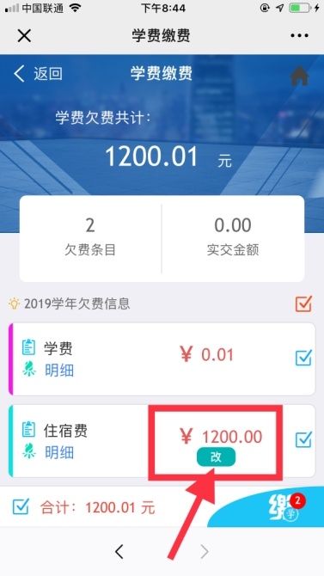
第七步-2，将寝室金额改为600，点击“完成”，此时仍显示住宿费欠费金额，忽略即可，后续操作同第六步。
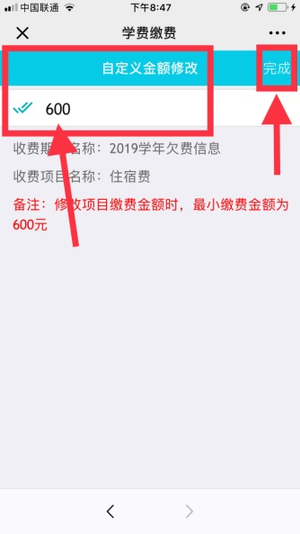
第八步，确认缴费金额，完成支付即可。
